MEGHÍVÓ

Üllői Esélyegyenlőségi Fesztivál

Az Üllői Mozgáskorlátozottak Egyesülete és Üllő Város Önkormányzata

sok szeretettel meghívja Önt

az „Üllő városközpont fejlesztése és funkcióbővítő rehabilitációja” című KMOP-5.2.1./B-09-2f-2010-0010 kódszámú városrehabilitációs projekt keretében elkülönített Programalap felhasználásával megvalósuló mini-projekt keretében megrendezendő KT-Üllő-KMOP-5.2.1/B-2012/01-05 jelű programjára.

2012.szeptember 8-án szombaton
10:00-16:00 között
az Üllő Városi Sportcsarnokba
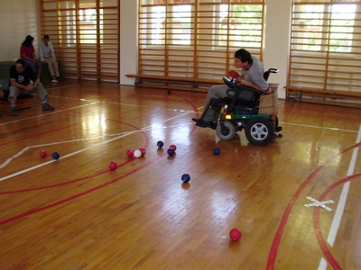
Programok:
10:00 Ünnepélyes megnyitó
10:30 Sport
Lengő teke, Kosárra dobás, Kiskapura rúgás-dobás, Sakk, Ping-Pong, Darts, Kerekesszékes bemutató és ügyességi verseny, Boccia

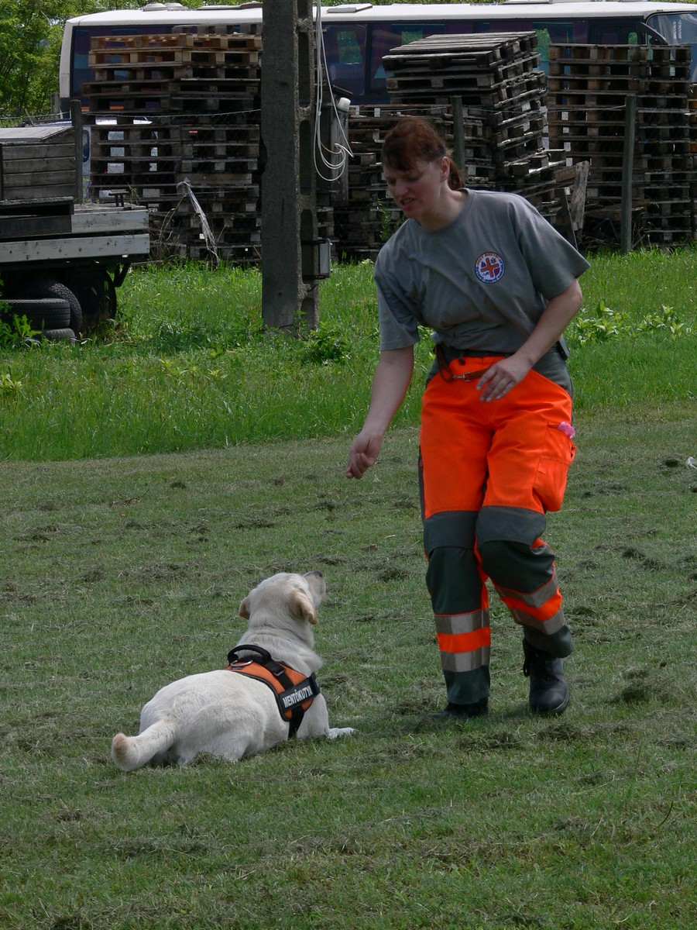
13:00 Tűzoltóság bemutatója
13:30 Kutyás bemutató
14:00 Kovács Kati koncertje
15:00 Gördülő Tánccsoport

A rendezvény ideje alatt a következő programokat kínáljuk:

Kézműves foglalkozás, játszóház, gyermekrajz verseny, kézműves vásár, művészeti alkotások tárlata, információnyújtás, tájékoztatás Fogyatékos személyek által igényelhető támogatásokról (lakás-akadálymentesítési támogatás, gépjármű szerzési támogatás, parkolási igazolvány, fogyatékossági támogatás stb.)

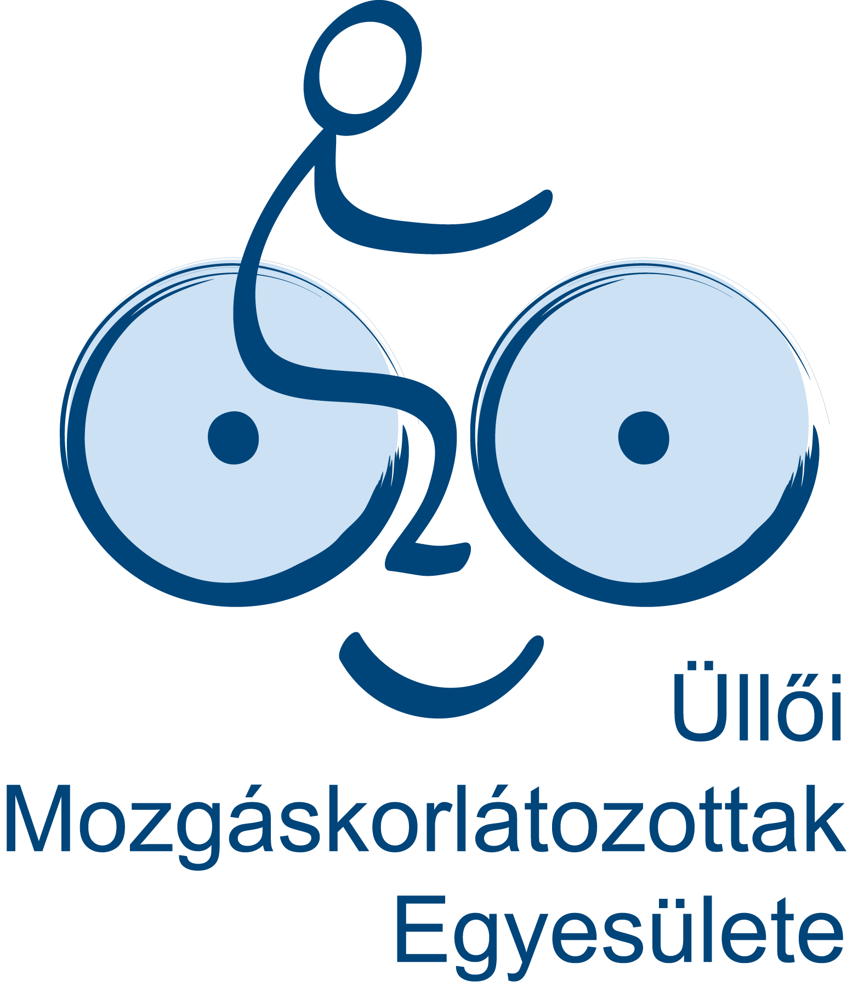
Üllő Város városfejlesztési koncepciójának bemutatása.

